**《桐柏县大河100MW风电场项目控制性详细规划》公示方案**

为进一步完善规划体系，科学指导桐柏县大河100MW风电场项目的建设，我单位编制了《桐柏县大河100MW风电场项目控制性详细规划》。根据《中华人民共和国城乡规划法》有关规定，为提高规划的科学性和合理性，现将规划草案予以公示，请广大市民提出宝贵意见。

**一、公示时间**

2025年4月21日—2025年5月21日

**二、公示方式和地点**

网上公示：

https://www.tongbai.gov.cn/zrzyjwz/dtxx/tzgg/

**三、公示意见反馈方式**

（一）电话反馈至桐柏县自然资源局，联系电话：17537726393。

（二）邮件反馈。发送邮件至桐柏县自然资源局邮箱tbghsp@163.com，请注明“规划公示意见”字样，并留下相应联系方式。

**四、公示主要内容**

（一）**规划简介**

规划区位于桐柏县大河100MW风电场项目，总用地面积为1.43公顷。规划方案充分落实上位规划和相关规范要求，能够满足用地使用需求，为该区域建设活动创造有利条件。

（二）**规划主要图纸**

**1.区位图**

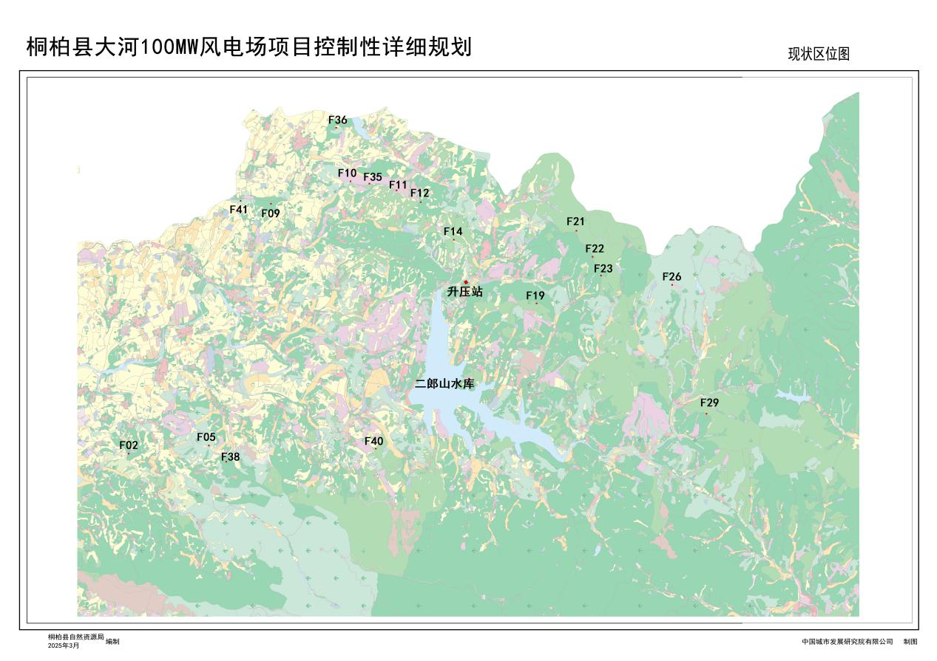

1. **规划图则**

